**数字逻辑与部件设计实验报告**

实验七：九九乘法表



学生姓名： 谢志康

学号：22307110187

日期：2023.10.23

1. 实验内容

设计一个九九乘法表，其中的乘法使用IP核中的乘法模块，并在NEXYS4 开发板上实现。其中，输入：A、B分别由左侧4个SW控制和右侧4个SW 控制，输出为七段数码管，显示数字均为十进制数字。效果如下：

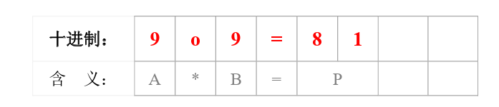

1. 实验方案

这次练习使用IP核的功能（相当于函数），整体十分简单，选择Math Functions中的乘法模块即可。接下来就是定义文件调用、显示。

1. 实验分析

主要代码框架如下：

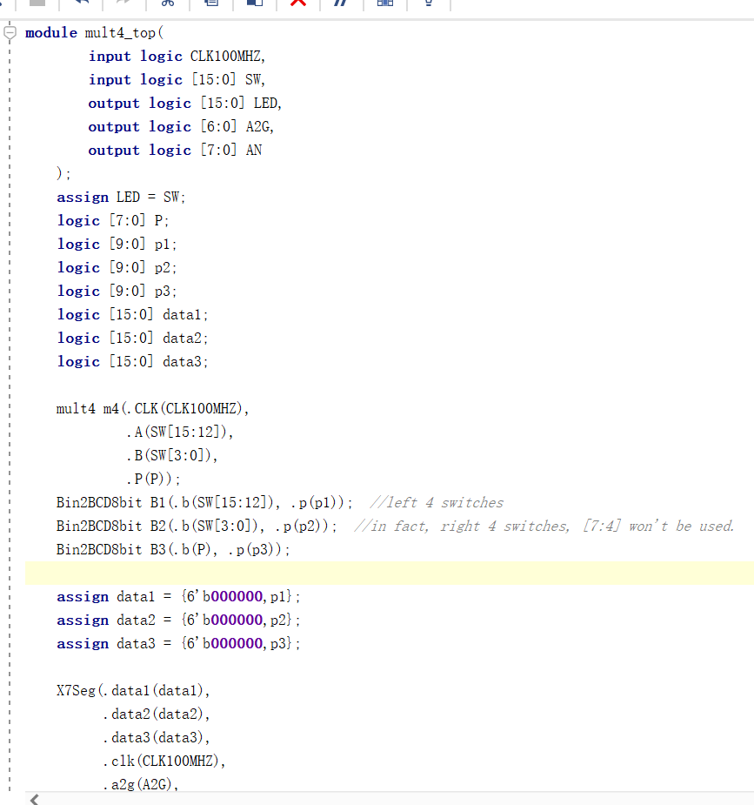

顶层：和上次实验一样，开p1,p2,p3分别对应乘数被乘数以及计算结果。

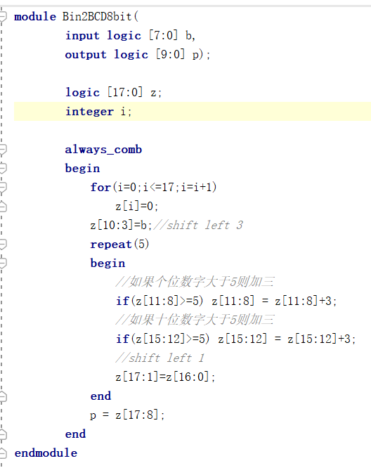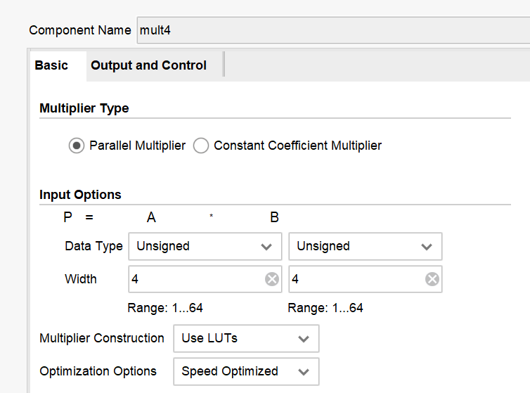

接着调用二进制转十进制（左移加三算法）的Bin2BCD8bit.sv文件（专门用于这个计算）计算得到乘数被乘数以及结果的十进制表示。

接下来还是顶层文件中模块调用乘法功能实例化：P为计算结果

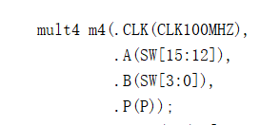

最终补位后把三个十进制整数传到X7Seg来对应数码管：

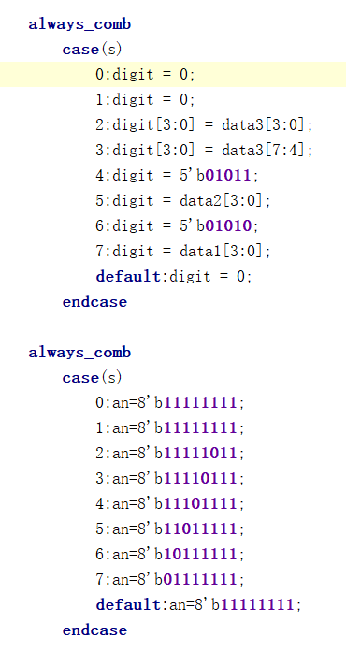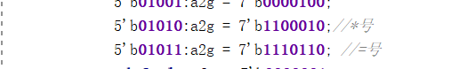

特别的，最底层的Hex7Seg中写个乘号和等于号的符号表示。

IP模块完全按照老师ppt上步骤，只是选择乘法即可，乘数被乘数四位即可，主要要选unsigned！

实验开发板的图片如下：

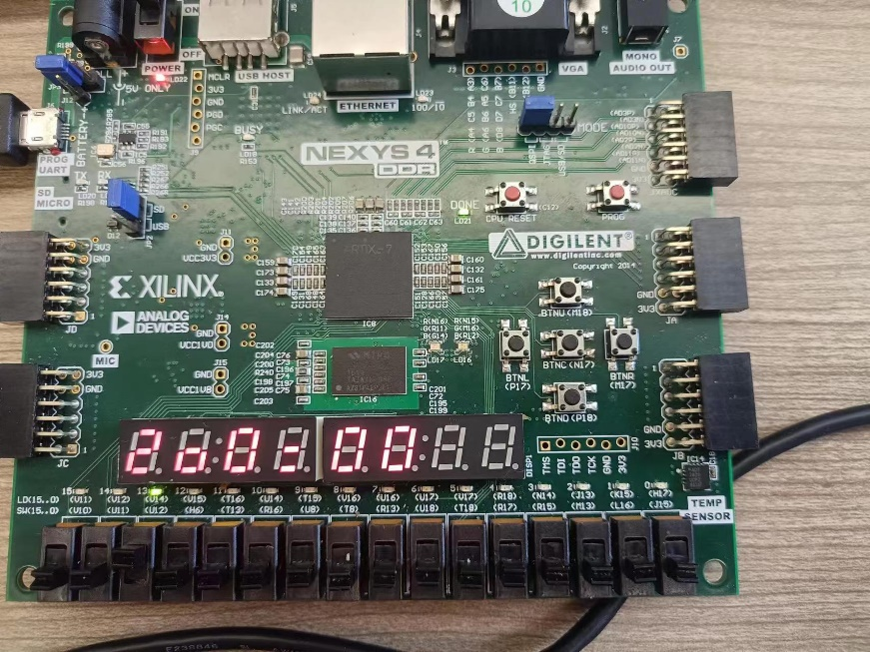2*0==0

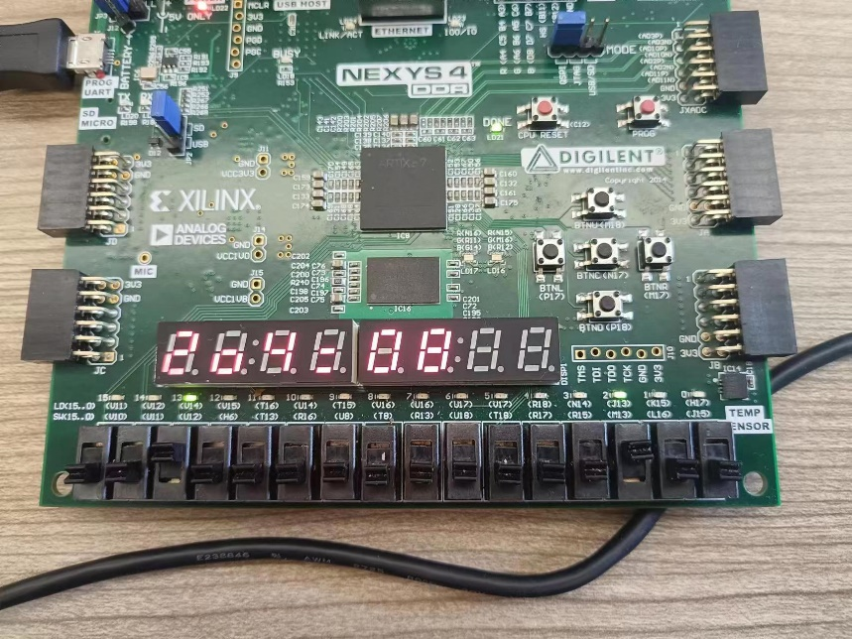2*4==8

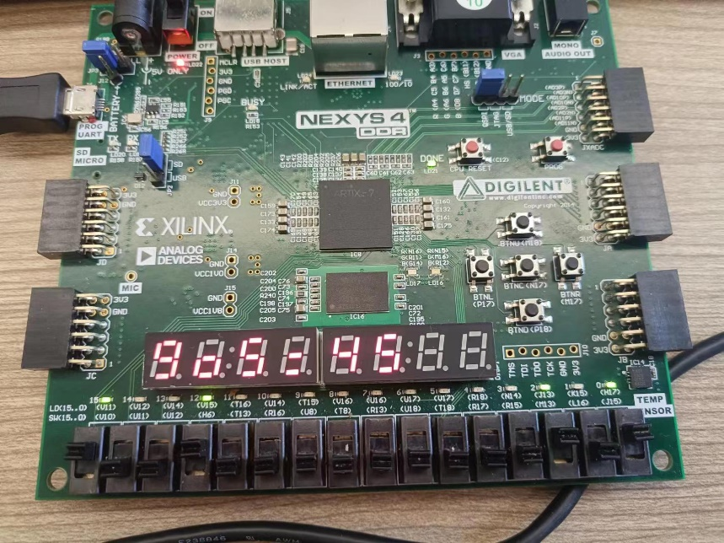9*5==45

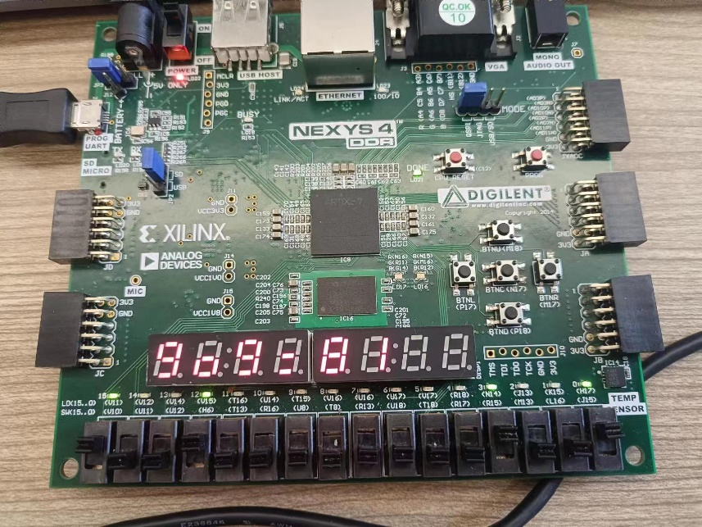9*9==81

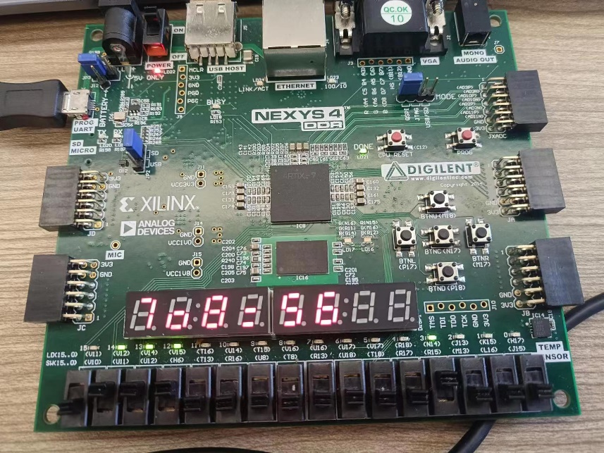7*8==56

四、总结与思考

这次实验难度不大，理解清楚老师提供的代码后，很快就完成了实验。卡壳的地方只卡了一下，最开始选数字选成signed了搞得高位一直不对很疑惑，后来马上想到了，九九乘法表应该是unsigned就好，改了之后马上完成了。IP核模块确实好用，但其实我感觉最复杂的代码还是那个2进制转10进制，乘法都还好说（）。